Mười sáu tổ chức lớn trong ngành hàng hải yêu cầu hỗ trợ cho việc đi lại của tàu biển được an toàn

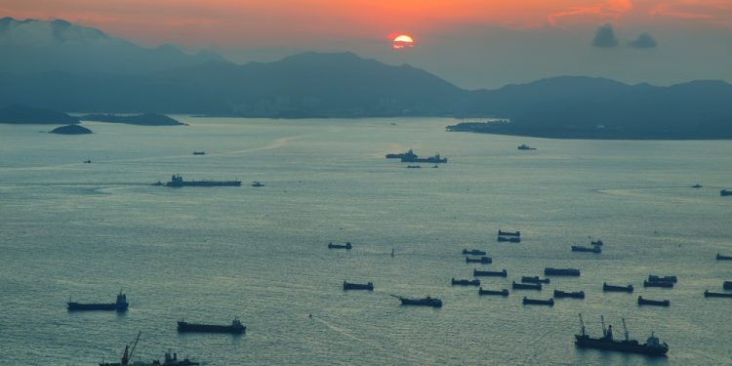:

Mười sáu hiệp hội trong ngành hàng hải và các đối tác xã hội (ASA, BIMCO, CLIA, ECSA, INTERCARGO, INTERMANAGER, INTERTANKO, IAPH, ICS, IFSMA, IMCA, IMEC, IPTA, ITF, FONASBA và WSC) đã cùng nhau ký một lá thư kêu gọi tất cả các nước thành viên phải nhớ về trách nhiệm của mình theo luật pháp quốc tế và yêu cầu thả thuyền viên và bảo vệ sự đi lại an toàn của các tàu.
Ngành hàng hải, được đại diện bởi các tổ chức đứng tên trong thư, bày tỏ lòng biết ơn đối với sự công nhận của Hội đồng Bảo an Liên hợp quốc cũng như sự quan tâm của các cá nhân đối với ngành vận tải biển cũng như tầm quan trọng của việc di chuyển tự do của các tàu biển theo quy định của luật pháp quốc tế. Ngành cũng gửi lời cảm ơn tới Tổng thư ký IMO Arsenio Dominguez vì đã làm việc chăm chỉ trong việc nâng cao vị thế của ngành vận tải biển và những đóng góp của thuyền viên.
Tuy nhiên, vụ việc vừa qua, trong đó tàu MSC Aries bị lực lượng Iran bắt giữ lúc 06:37 UTC – cách Fujairah của Các Tiểu vương quốc Ả Rập Thống nhất 50 hải lý về phía đông bắc, vào thứ Bảy, ngày 13 tháng 4, một lần nữa nhấn mạnh sự không thể chấp nhận được. tình huống mà việc các tàu biển bị nhắm mục tiêu – Bức thư nêu rõ.

Những thuyền viên vô tội đã bị thiệt mạng và những người khác đang bị bắt làm con tin. Những hành động như vậy đã bị coi là không thể chấp nhận được ở trên đất liền và cũng cần như vậy ở dưới biển. Thế giới sẽ phẫn nộ nếu có bốn chiếc máy bay bị bắt giữ và bắt làm con tin cùng với những người vô tội trên máy bay.
… các Tổ chức này cho biết
Thật không may, dường như không có phản ứng hoặc mối lo ngại tương tự nào đối với bốn con tàu thương mại và thủy thủ đoàn của chúng bị bắt làm con tin. Các thuyền viên đã cung cấp cho thế giới thuốc men, thực phẩm và nhiên liệu thiết yếu trong thời kỳ đại dịch, bất kể các quan điểm về chính trị.
Thuyền viên và ngành hàng hải là trung lập và không nên bị chính trị hóa. Bảo vệ thuyền viên là một nghĩa vụ đạo đức.
Hơn nữa, do mối đe dọa ngày càng gia tăng và nghiêm trọng trong khu vực, cần có lời kêu gọi tăng cường sự hiện diện quân sự phối hợp, thực hiện nhiệm vụ và tuần tra trong khu vực để bảo vệ thuyền viên khỏi bất kỳ hành vi áp bức nào có thể xảy ra nữa.
Các hiệp hội của ngành yêu cầu tất cả các quốc gia thành viên phải chính thức được nhắc nhở về trách nhiệm của mình theo luật pháp quốc tế. Họ cũng kêu gọi thực hiện mọi nỗ lực có thể để giải phóng các thuyền viên và đảm bảo việc đi lại an toàn của các tàu biển.
Xem chi tiết Thư tại đây: https://safety4sea.com/wp-content/uploads/2024/04/Joint-open-letter-following-the-seizure-of-the-MSC-Aries-2024_04.pdf
-----------------------------------------------------------------

